

CLUB ALPINO ITALIANO
SEZIONE U.G.E.T. – TORINO
Parco della Tesoriera
Corso Francia, 192 – Torino
Tel. 011-53.79.83

COMMISSIONE ALPINISMO GIOVANILE

25 maggio 2014

Cima di Bossola (1510 m)

Dal piazzale del vecchio skilift (960 m)

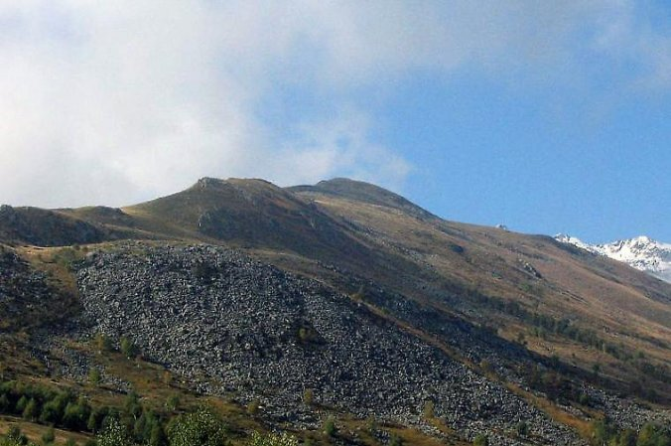

Difficoltà: escursionistica
Dislivello: 550 m
Tempo di percorrenza: h 2
Accesso stradale: Torino, superstrada per Caselle, poi per la valle Orco, Feletto, Agliè, Valchiusella, Meugliano, Trausella, Inverso da dove si seguono le indicazioni per Madonna della Palestina.
Dal parcheggio del vecchio skilift dove termina l’asfalto, si prosegue a piedi su una strada sterrata fino al pian Benecchio dove si svolta a destra su una piccola carrareccia dove una sbarra vieta l’accesso alle auto; si cammina fra boschetti di betulle e distese di mirtilli arrivando in breve ad un panoramico spiazzo dove è posto un altarino e una statua della Madonna a cui fanno da cornice il monte Gregorio, il pian dei muli e il monte Cavallaria e più lontana la Colma di Mombarone. Si prosegue ancora sulla carrareccia arrivando ad uno scollinamento, passiamo sul versante che guarda verso la pianura e, se la giornata è bella e limpida, vediamo davanti a noi la serra di Ivrea, i laghi di Viverone e di Candia, le torri di Trino vercellese e le risaie, la collina con Superga e la città di Torino su cui svetta la mole del grattacielo San Paolo. Proseguiamo verso ovest sino ad arrivare agli alpeggi di case Bossola (1350 m) da cui la vista spazia anche sulle cime della Quinzeina e il Verzel, si sale al colletto soprastante (1400 m) si raggiunge una prima anticima a quota 1470 e infine la cima con la grande croce in legno. Proseguiamo ancora per una diecina di minuti fino al Truc di Bossola che si affaccia sulla val Savenca e davanti le belle cime del Cavallo, Rama, Pal, Rubbia e Lion. Tornati indietro al colletto a quota 1400, percorriamo tutta la cresta della Bossola fino ad incontrare la carrareccia fatta in precedenza. Per tracce di sentiero tagliando per i prati arriviamo infine alle auto.
Naturalmente lungo tutto il percorso vi sono radure e prati in cui fermarsi per pranzare e giocare non c’è che l’imbarazzo della scelta.
LUOGO E ORARI DI PARTENZA/RITORNO:
Ritrovo: ore 8.15 al parcheggio dietro al MacDonald’s in corso Vercelli
Partenza: ore 8.30
Ritorno: stesso luogo alle ore 17.30

Madonna della Palestina

Il Gruppo di VOLONTARI AMICI DELLA TERRA SANTA si è costituito nell’anno 1993 prendendo il nome di “ GRUPPO MAR YOUSSEF” ( in italiano San Giuseppe). Nel mese di Luglio dello stesso anno, il Gruppo, ha iniziato la sua opera svolgendo lavori di impianto di riscaldamento presso il Seminario Latino di Beit Jala (Betlemme) e presso il Convento di DEIR RAFAT (località nei pressi di BEIT SHEMESH) dove si trova il Santuario della Madonna NOSTRA SIGNORA REGINA DI PALESTINA e dove è collocata una Statua in rame alta circa 8 metri, rappresentante la Madonna stessa.

Essa è venerata come PROTETTRICE della DIOCESI di GERUSALEMME e PATRONA dei CAVALIERI DEL SANTO SEPOLCRO.

Ogni anno nel mese di Ottobre viene celebrata nel Santuario di DEIR RAFAT, la festa della REGINA DI PALESTINA, in questa occasione, i cristiani di Terra Santa provenienti da ogni parte di ISRAELE e PALESTINA, si ritrovano nel Santuario per onorare la Madonna.

I Volontari Amici di Terra Santa, che continuano ancora dopo vent’anni a prestare il loro servizio per i molti bisogni dei cristiani e del Patriarcato di Gerusalemme, essendo devoti alla Regina di Palestina, hanno voluto posare una statua in bronzo della stessa Madonna in Valchiusella.

La statua, per gentile concessione del COMUNE DI RUEGLIO, è stata collocata il 14 Luglio 1996 sul Colle BENECCHIO – CIMA BOSSOLA. Il punto in cui è collocata la statua è ben visibile da buona parte dei paesi della Valle ed è segnalata da cartelli stradali dall’inizio della salita per la Valchiusella.

ISCRIZIONI alla gita

GIOVEDI’ 22 MAGGIO, in sede Uget, dalle ore 21 alle 22

PER INFORMAZIONI:

MAURO 333-6899162
LULY 340-6225631

Viaggio con auto proprie

